Государственное автономное профессиональное образовательное учреждение
Чувашской Республики «Чебоксарский экономико-технологический колледж»
Министерства образования и молодежной политики Чувашской Республики

МЕТОДИЧЕСКИЕ УКАЗАНИЯ ДЛЯ ПРАКТИЧЕСКИХ ЗАНЯТИЙ
МДК.03.02 Первичная обработка овощей, фруктов, зелени

ПМ.03 ПЕРВИЧНАЯ ОБРАБОТКА СЫРЬЯ

Адаптированная образовательная программа профессионального обучения
профессия 13249 Кухонный рабочий
для лиц с нарушением интеллектуального развития

Разработчик:
Николаева П.А., преподаватель

Чебоксары 2023

СОДЕРЖАНИЕ

1.Введение………………………………. …………………………………..……………… | 3
2. Перечень практических занятий …………………………………………………………. | 5
3. Методические указания для выполнения практических занятий …. ………..………… | 6
Список литературы……………………………………………………………….…………. | 39

1.ВВЕДЕНИЕ

Рабочей программой дисциплины предусмотрены различные виды учебной работы, в том числе и практические занятия в объеме 56 часов. Практические занятия – важнейшая составная часть занятий по дисциплине, необходимая для полного усвоения программы курса и является неотъемлемой составляющей процесса освоения программы обучения. Практические занятия служат связующим звеном между теорией и практикой.
Целью практических занятий является изучение, закрепление и углубление знаний, полученных обучающимися на занятиях, подготовке к текущим занятиям, промежуточным формам контроля знаний. Практическая работа в значительной мере определяет результаты и качество освоения дисциплины. В связи с этим планирование, организация, выполнение и контроль практической работы приобретают особое значение и нуждаются в методическом руководстве и методическом обеспечении.
Настоящие методические указания освещают виды и формы практической работы обучающихся по определенным аспектам, содержат методические указания по отдельным аспектам освоения дисциплины. Основная цель методических указаний состоит в обеспечении обучающихся необходимыми сведениями, методиками для успешного выполнения практической работы, в формировании устойчивых навыков и умений по разным аспектам обучения, позволяющих самостоятельно решать учебные задачи, выполнять разнообразные задания, преодолевать наиболее трудные моменты в отдельных видах практической работы.
Они необходимы для закрепления теоретических знаний, полученных на уроках теоретического обучения, а также для получения практических навыков. Практические задания выполняются самостоятельно, с применением знаний и умений, полученных на уроках, а также с использованием необходимых пояснений, полученных от преподавателя при выполнении практического задания.
Целями проведения практических занятий являются:
- обобщение, систематизация, углубление, закрепление полученных теоретических знаний по конкретным темам учебной дисциплины;
- формирование умений применять полученные знания на практике, реализацию единства интеллектуальной и практической деятельности;
- выработка при решении поставленных задач таких профессионально значимых качеств, как самостоятельность, ответственность, точность.
Практические задания разработаны в соответствии с учебной программой. В зависимости от содержания они могут выполняться индивидуально или фронтально.
В ходе практических работ, как одной из форм систематических учебных занятий, обучающиеся приобретают необходимые умения и практический опыт по тому или иному разделу дисциплины.
Общие цели практического занятия сводятся к закреплению теоретических знаний, формированию умений и практического опыта, необходимых для осуществления своей профессиональной деятельности.
Основными задачами практических работ являются:
- формирование практических знаний и умений по дисциплине;
- приближение учебного процесса к реальным условиям жизнедеятельности;
- развитие инициативы и самостоятельности обучающихся во время выполнения ими практических занятий.
В процессе выполнения практических работ у обучающихся также развиваются и формируются необходимые умения и практический опыт.

Перечень практических занятий соответствует тематическому плану и содержанию рабочей программы дисциплины. Практические занятия проводятся по большинству тем и имеют целью развитие у студентов умения анализа конкретных ситуаций и правильного применения к ним полученных умений и знаний.
Практические занятия студентов предусматривают выполнение следующих видов работ: решение практических задач и разрешение проблемных ситуаций, составление таблиц, схем, графиков, опорного конспекта, выполнение заданий и т.д.
Методические указания имеют определенную структуру.
Во втором пункте представлена тематика практических занятий и время, отведенное на их выполнение.
В третьем представлены указания к практическим занятиям.

2. ПЕРЕЧЕНЬ ПРАКТИЧЕСКИХ ЗАНЯТИЙ
№ | Наименование работы | Кол-во часов
 | Практическое занятие №1 Первичная обработка картофеля: механическая, ручная и нетрадиционная. | 2
 | Практическое занятие №2 Формы нарезки и кулинарное их использование. | 2
 | Практическое занятие №3 Первичная обработка клубнеплодов и корнеплодов | 2
 | Практическое занятие №4 Первичная обработка капустных овощей. | 2
 | Практическое занятие №5 Первичная обработка луковых овощей. | 2
 | Практическое занятие №6 Первичная обработка салатных овощей | 2
 | Практическое занятие №7 Подготовка овощей для фарширования. Выполнение фарширования овощей различных групп | 2
 | Практическое занятие №8 Расчет потерь при механической кулинарной обработке | 2
 | Практическое занятие №9 Вычисление количества отходов, получаемых в процессе механической кулинарной обработки овощей | 4
 | Практическое занятие №10 Сортировка, мойка, очистка, промывание фруктов. | 6
 | Практическое занятие №11 Формы нарезки фруктов. | 6
 | Практическое занятие №12 Приготовление полуфабрикатов из фруктов: фруктово-ягодное пюре, подварки, начинки, варенье, повидло, компоты, соки и т.д. | 6
 | Практическое занятие №13 Подготовка фруктов для фарширования. Выполнение фарширования фруктов различных групп. | 6
 | Практическое занятие №14 Первичная обработка зелени. | 4
 | Практическое занятие №15 Нарезка зелени. Правила и способы. | 4
ИТОГО |  | 56

3. МЕТОДИЧЕСКИЕ УКАЗАНИЯ ДЛЯ ВЫПОЛНЕНИЯ ПРАКТИЧЕСКИХ ЗАНЯТИЙ
На выполнение каждого практического занятия отведено время согласно рабочей программе.
Практические занятия, являющиеся частью творческого проекта, могут выполняться непосредственно в проекте.
Для выполнения практического занятия обучающиеся могут использовать литературу, лекции, теоретические материалы, справочники и т.д.
Выполнение практического занятия предусматривает грамотное решение ситуационных задач с применением профессиональных знаний и умений на доступном для каждого обучающегося уровне. Каждый имеет возможность воспользоваться помощью других участников группы и проконсультироваться с преподавателем.
Выполнение практического занятия так же предусматривает оценивание результатов своей деятельности, их эффективность и качество, путем выполнения самоанализа и коррекции собственной деятельности на основании достигнутых результатов.
О проведении практического занятия обучающимся сообщается заблаговременно: когда предстоит Практическое занятие, какие вопросы нужно повторить, чтобы ее выполнить. Просматриваются задания, оговаривается ее объем и время выполнения. Критерии оценки сообщаются перед выполнением каждой практической работы.
Перед выполнением практического занятия повторяются правила техники безопасности. При выполнении практического занятия обучающийся придерживается следующего алгоритма:
1. Записать дату, тему и цель работы.
2. Ознакомиться с ЗУН, правилами и условиями выполнения практического задания.
3. Повторить теоретические знания, необходимые для рациональной работы и других практических действий.
4. Выполнить работу по предложенному алгоритму действий.
5. Обобщить результаты работы, сформулировать выводы по работе.
6. Дать ответы на контрольные вопросы.
Критерии оценивания работы обучающихся на практическом занятии:
Оценка «отлично» ставится, если обучающийся:
- самостоятельно и правильно выполнил все задания;
- правильно, с обоснованием сделал выводы по выполненной работе;
- правильно и доказательно ответил на все контрольные вопросы.
Оценка «хорошо» ставится в том случае, если:
- правильно выполнил все задания;
- сделал выводы по выполненной работе;
- правильно ответил на все контрольные вопросы.
Оценка «удовлетворительно» ставится, если обучающийся:
- правильно выполнил задание, возможно кроме одного;
- сделал поверхностные выводы по выполненной работе;
- ответил не на все контрольные вопросы.
Оценка «неудовлетворительно» ставится, если обучающийся:
- неправильно выполнил задания;
- не сделал или сделал неправильные выводы по работе;
- не ответил на контрольные вопросы.

Техника безопасности при выполнении практических занятий.
Перед началом практического занятия:
1. Внимательно прослушайте вводный инструктаж преподавателя о порядке и особенностях выполнения практического занятия;
2. Внимательно изучите методические указания к работе, которую выполняете и строго руководствуетесь;
3. Подготовьте рабочее место для безопасной работы: уберите его, если на нем находятся посторонние предметы;
4. Проверьте и подготовьте к работе, согласно методическим указаниям, необходимые инструменты и принадлежности.
Во время работы:
1. Выполняйте только ту работу, которая разрешена преподавателем;
2. За разъяснениями по всем вопросам выполнения практического занятия обращайтесь к преподавателю
3. Будьте внимательны и аккуратны. Не отвлекайтесь сами и не отвлекайте других. Не вмешивайтесь в процесс работы других обучающихся, если это предусмотрено инструкцией
По окончании работы:
1. Наведите порядок на рабочем месте и сдайте его преподавателю;
2. Сдайте преподавателю учебную литературу и инструменты;
При выполнении работы строго запрещается:
1. Бесцельно ходить по кабинету;
2. Покидать помещение кабинета в рабочее время без разрешения преподавателя.

Практическое занятие №1 Первичная обработка картофеля: механическая, ручная и нетрадиционная.
Цель работы. Освоить механическую и ручную обработку картофеля.
Ход работы.
1. Очистка картофеля. Картофель взвесить и рассортировать на мелкий (до 75 г), средний (до 125г); крупный (более 125г). При сортировке удалить испорченные экземпляры и посторонние примеси. Партии калиброванного картофеля взвесить до мойки и вымыть, взвесить после мойки, данные занести в таблицу.
2. Механическая очистка картофеля. Партию калиброванного картофеля 5-6 кг загрузить в картофелечистку. Очистить раздельно мелкий, средний, крупный картофель (на очистку каждой партии требуется 2-5 минут). Очищенный картофель выгрузить через разгрузочный люк в подставленную тару, взвесить, определить процент отходов после механической очистки.
3. Доочистка картофеля - удаление оставшейся в углублениях клубней кожицы, глазков. Дочищенный картофель взвесить, для каждой партии определить отход при ручной доочистке, определить суммарный процент отхода, считая его к массе картофеля брутто. Залить картофель водой,
4. Вымытый и откалиброванный картофель очищают в картофелечистках периодического или непрерывного действия. Крупные клубни очищаются быстрее и, пока очистятся мелкие клубни, с них удаляется большой слой мякоти, поэтому важно предварительно рассортировать картофель.

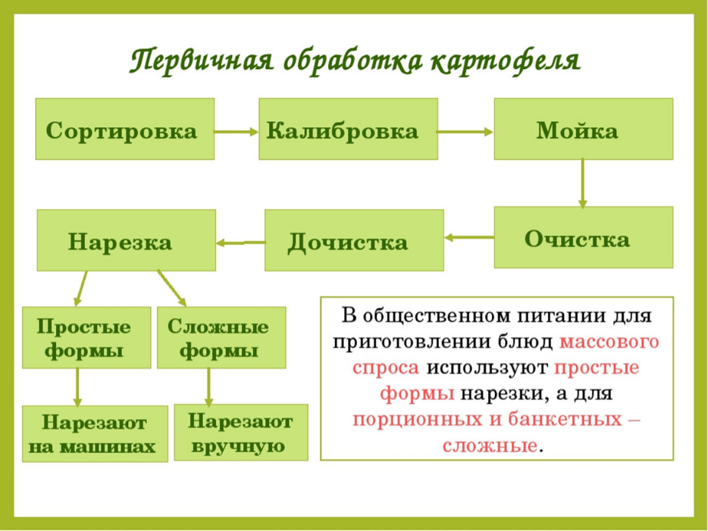
Иногда после очистки крупных клубней машину разгружают, отбирают очищенные экземпляры, а остальные еще раз подвергают очистке. При этом сокращается время дочистки, и значительно уменьшается количество отходов.
Для уменьшения отходов следует соблюдать правила эксплуатации картофелечисток: регулировать подачу воды, следить за состоянием терочной поверхности, не допускать излишней очистки, не превышать норму загрузки машин. Уменьшению отходов способствует предварительное замачивание подвяленного картофеля.
Питательные вещества в клубне картофеля распределены неравномерно: белка больше всего в периферийных и центральных частях клубня, крахмала в зоне сосудистых пучков под корой, минеральных веществ в периферийных частях. Поэтому чем толще удаляемый при очистке слой клубня, тем больше потери питательных веществ.
Отходы при мойке и сортировке зрелого картофеля составляют 5...6 %, при механической очистке 10...20, при доочистке 11...15, а всего в зависимости от сезона 25...40 %. Очищенный картофель на воздухе быстро темнеет. Потемнение вызывают ферментативные процессы окисление веществ фенольного характера (тирозин и др.), содержащихся в клетках картофеля, с образованием темноокрашенных соединений, называемых меланинами. Для предохранения от потемнения очищенный кapтофель хранят в воде. Однако длительное хранение в воде приводит к значительным потерям питательных веществ.
От формы нарезки зависит не только внешний вид блюд, но часто и их вкус. Объясняется это тем, что полуфабрикаты различной формы имеют неодинаковую удельную поверхность, от чего зависят потери воды при жарке и образование новых вкусовых веществ в поверхностной корочке.

Вопросы для контроля.
1. Схема механической кулинарной обработки клубней и корнеплодов.
2. Причины потемнения картофеля при хранении.
3. Предохранение чищеного картофеля от потемнения.
4. Срок хранения чищеного картофеля.

Практическое занятие №2 Формы нарезки и кулинарное их использование.
Цель: научиться нарезать овощи различными способами.
Ход работы: 1. Изучить материал
2. Оформить таблицы в тетради или приклеить распечатанный вариант.

Порядок работы
Резка может быть простой и фигурной, овощи также можно рубить и строгать. Кроме того, овощи могут обтачиваться ножом, нарезаться выемкой. Овощи обрабатывают также в виде бочоночков, груш, стружек, цилиндров, орешков, гребешков, шариков.

Картофель
Форма нарезки и размеры | Рисунок | Кулинарное использование
Соломка(длинна 4-5 см, сечение 0,2х0,2 см) | 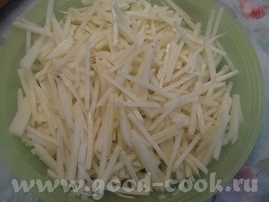 | Для жарки во фритюре
Брусочки(3-4 см в длину 0,7-1 см в толщину) | 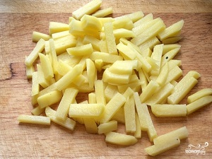 | Для жарки, приготовления супов
Кубики крупные  (2-2,5 см) | 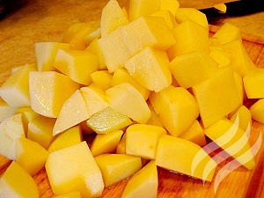 | Тушение, приготовление супов,
Кубики средние  (1-1,5 см) | 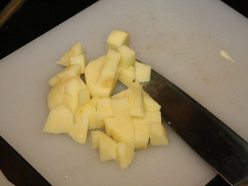 | Для блюда «картофель в молоке» и для тушения
Кубики маленькие  (0,3-0,5 см) | 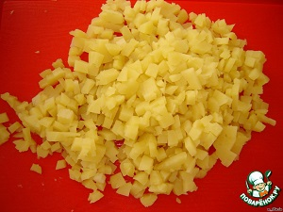 | Нарезают вареный картофель для гарнира к холодным блюдам и для салатов
Дольки(картофель пополам и по радиусу на дольки) | 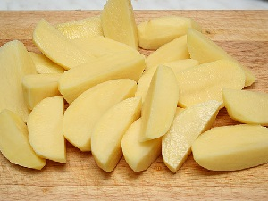 | Для приготовления рассольников, рагу, духовой говядины, жарки во фритюре
Ломтики(толщина 1-2мм) | 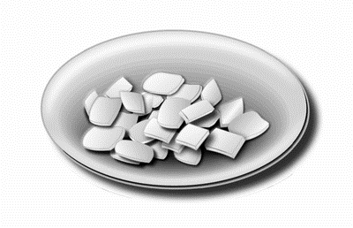 | Для приготовления салатов и винегретов
Кружочки(толщина 1,5-2 мм) | 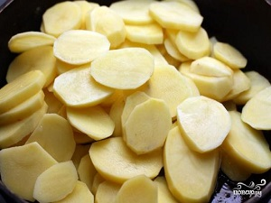 | Кружочки сырого картофеля используют для жарки, а сырого для запекания рыбы и мяса
Бочонки (картофель среднего размера) | 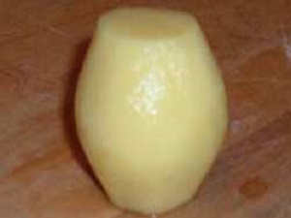 | Используют для гарнира
Чесночки | 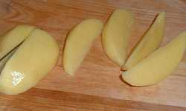 | Для приготовления супов
Шарики (различный размер) | 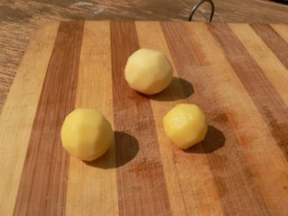 | Крупные используются для жарки во фритюре, средние для жарки во фритюре и в отварном виде на гарнир к холодным блюдам
Стружка (лента длиной 25-30 см, толщиной 2-2,5 см) | 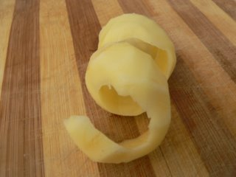 | Для жарки во фритюре
Спираль | 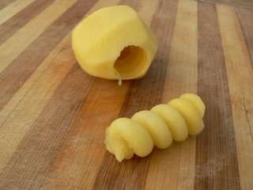 | Для жарки во фритюре

Морковь
Форма нарезки и размеры | Рисунок | Кулинарное использование
Соломка(длинна 4-5 см, сечение 0,2х0,2 см) | 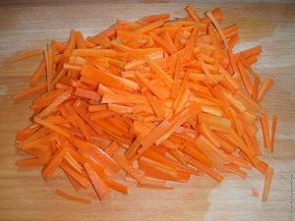 | Для приготовления маринада, супов, морковных котлет
Брусочки (длина 3,5-4 см толщина 0,5 см) | 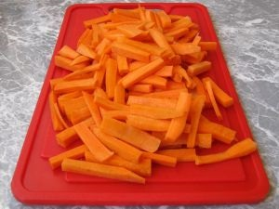 | Для супа с макаронами, овощами и для пропускания
Кубики средние  (1-1,5 см) | 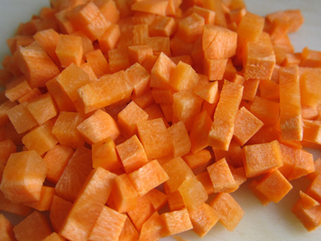 | Нарезают сырую морковь для пропускания, тушения
Кубики маленькие  (0,3-0,5 см) | 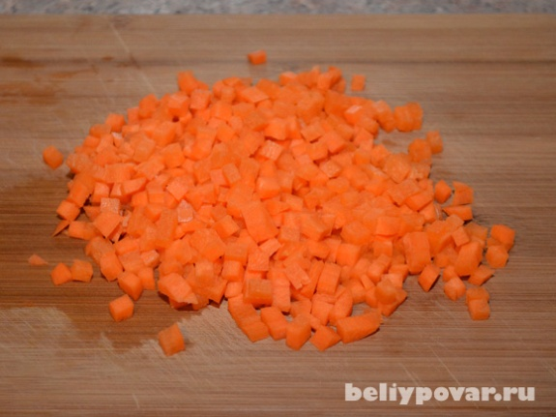 | Из сырой моркови для супов, из вареной для холодных блюд.
Дольки | 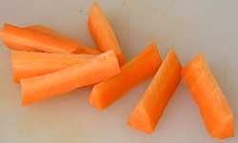 | Для пропускания, приготовление рагу, щей из свежей капусты, говядины духовой
Кружочки (диаметр до 3 см, ширинной 1 мм) | 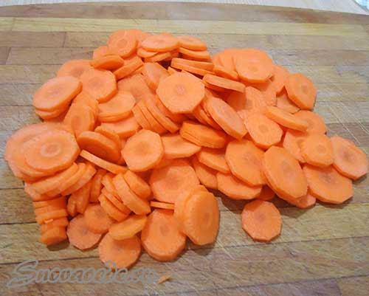 | Сырые для приготовления супа крестьянского, вареные для холодных блюд
Ломтики (толщиной 1-2 мм) | 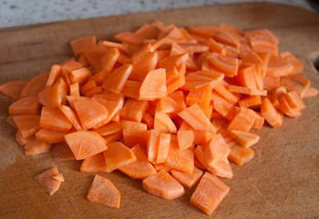 | Сырые ломтики для борща сибирского, вареные ломтики для салатов и винегретов
Звездочки (толщиной 1 мм) | 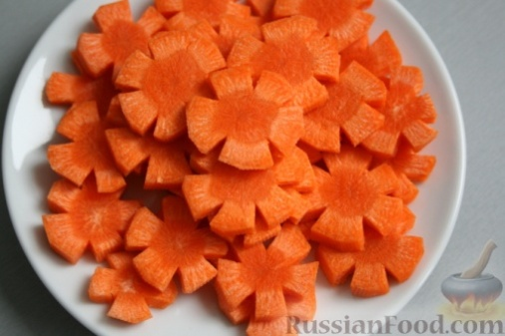 | Для украшения холодных блюд
Гребешки (толщиной 1 мм) | 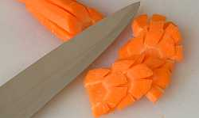 | Украшения холодных блюд
Шарики и орешки (различного размера) | 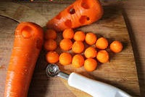 | На гарнир к холодным блюдам

Свекла
Форма нарезки и размеры | Рисунок | Кулинарное использование
Ломтики (толщиной 1-1,5) | 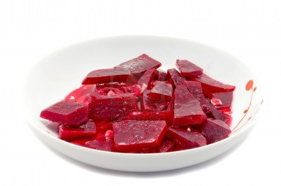 | Сырой для борща Флотского и Сибирского, из вареной для винегрета
Кубики средние  (1-1,5 см) | 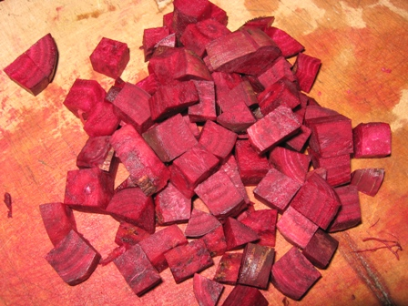 | Для тушения
Кубики маленькие  (0,3-0,5 см) | 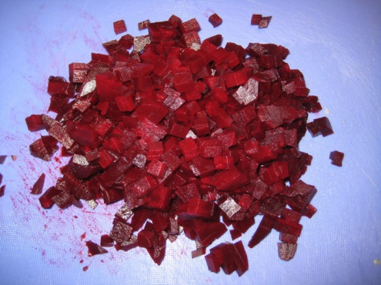 | Для приготовления холодных блюд
Капуста
Форма нарезки и размеры | Рисунок | Кулинарное использование
Соломка(длинна 4-5 см, сечение 0,2х0,2 см) | 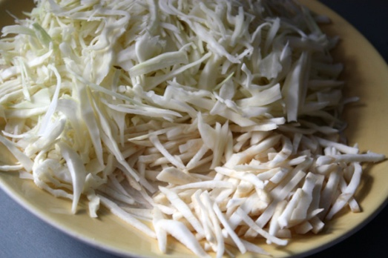 | Для тушения, приготовления борщей (кроме Флотского и Сибирского), салата, капустных котлет
Квадратики (шашки) (2-2,5х2-2,5) | 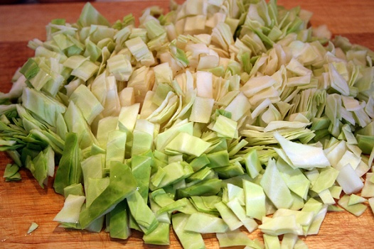 | Для приготовления щей, борщей флотского и сибирского, рагу, супа овощного, для пропускания
Дольки (мелкие кочаны капусты режут по радиусу и на несколько частей) | 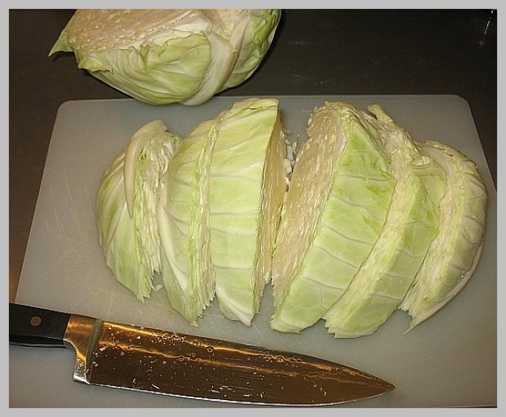 | Для варки, припускания, для жарки после предварительной варки
Рубка | 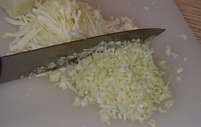 | Доля приготовления фаршей

Огурцы
Форма нарезки и размеры | Рисунок | Кулинарное использование
Соломка (длинна 4-5 см, сечение 0,2х0,2 см) | 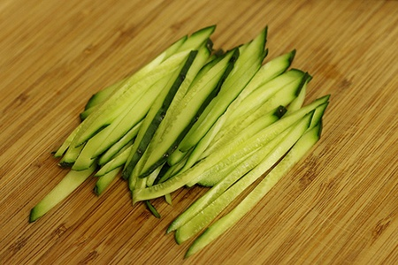 | Для салатов и холодных супов
Кубики маленькие  (0,3-0,5 см) | 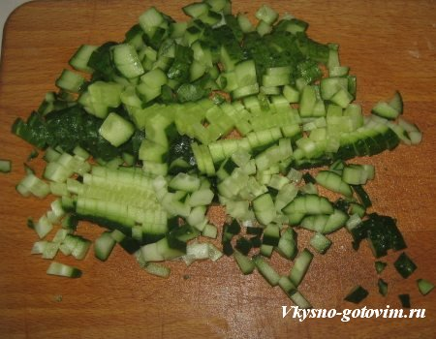 | Для салатов и холодных супов
Ломтики (толщиной 1-1,5) | 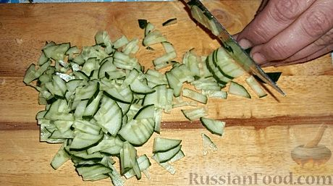 | Для салатов
Кружочки (диаметр до 3 см, ширенной 1 мм) | 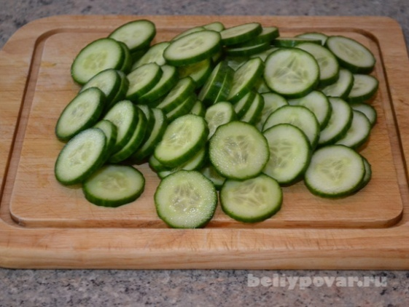 | Для салатов
Помидоры
Форма нарезки и размеры | Рисунок | Кулинарное использование
Кружочки (шириной 3 мм) | 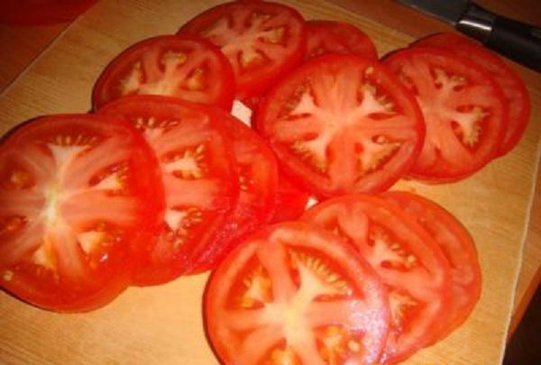 | Для салатов и жарки
Дольки | 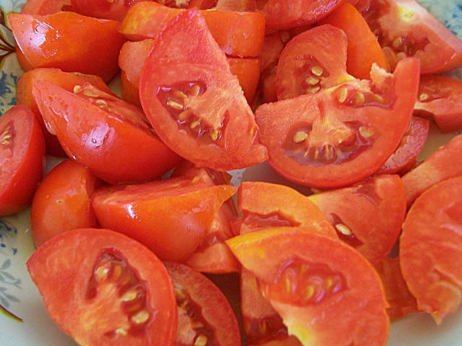 | Для салатов, супов.
Кубики средние  (1-1,5 см) | 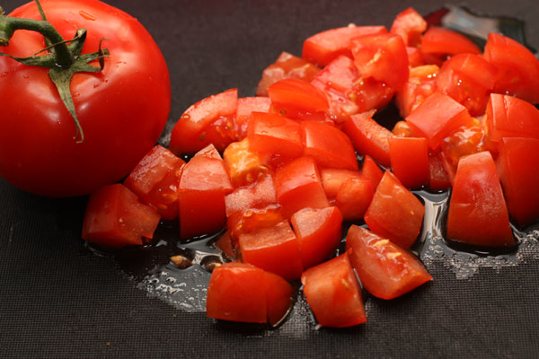 | Для супов

Лук репчатый
Форма нарезки и размеры | Рисунок | Кулинарное использование
Кольца (толщиной 1-2 мм) | 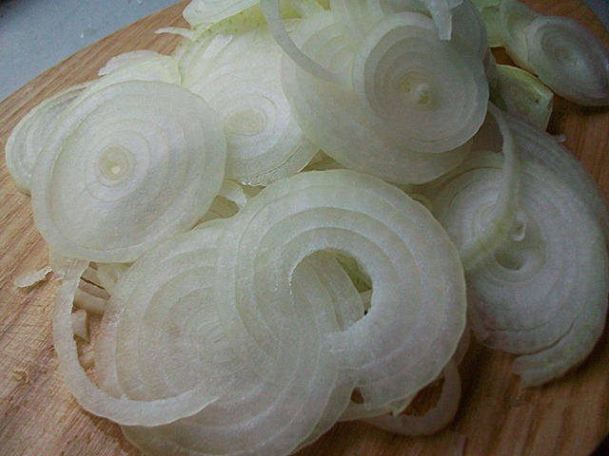 | Для приготовления шашлыков, жарка во фритюре
Полукольца (полукольца) (толщиной 1-2 мм) | 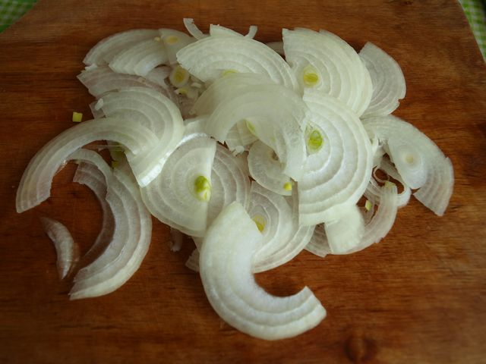 | Для приготовления супов, соусов, винегрета.
Кубики (от 1-3 мм) | 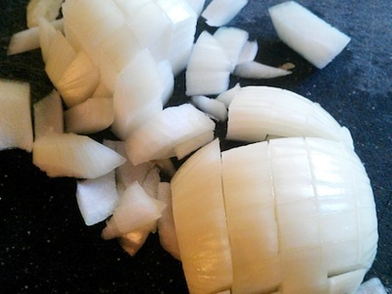 | Для крупяных супов, супа харчо, щей суточных, фаршей
Дольки (используют мелкие луковицы) | 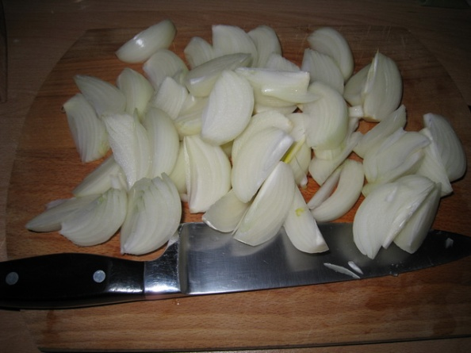 | Щи их свежей капусты, рагу, говядины духовой, почек «по-русски»

Практическое занятие №3 Первичная обработка клубнеплодов и корнеплодов
Цель работы: рассмотреть и изучить первичную обработку клубнеплодов и корнеплодов.

Порядок работы
Обработка клубнеплодов
Клубни картофеля богаты крахмалом, содержат белки, сахара, минеральные вещества, витамины С и группы В. Картофель занимает важное место в рационе питания, поэтому на предприятиях общественного питания его обрабатывают в массовых количествах. Для приготовления блюд лучше использовать столовые сорта картофеля, имеющие тонкую и плотную кожицу, небольшое количество мелких глазков и хороший вкус.
Механическую кулинарную обработку картофеля можно производить механическим, химическим и термическим способами. Наиболее распространенным из них является механический.

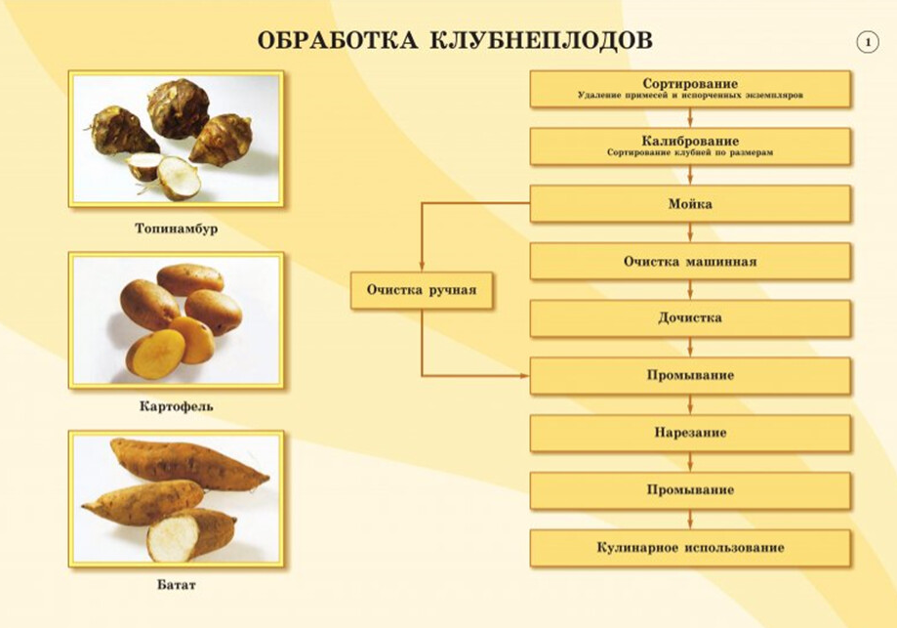Обработка корнеплодов
Корнеплоды содержат сахар, витамины, минеральные, красящие и ароматические вещества. Пищевая ценность корнеплодов различна: в белых корнеплодах (петрушка, сельдерей, пастернак) содержится большое количество эфирных масел; репа, брюква и редис содержат гликозиды и эфирные масла, придающие им специфические вкус и аромат.
Корнеплоды обрабатывают механическим способом, термическим или вручную. Морковь, репу, свеклу, редьку сортируют по размерам, удаляя загнившие экземпляры, у молодой моркови и свеклы отрезают ботву, после чего промывают вручную или в моечных машинах, очищают и снова промывают. Свеклу, репу, редьку и короткую морковь очищают в картофелечистке, а длинную морковь – вручную.
Петрушку, сельдерей, пастернак сортируют, отрезают зелень и корешки, промывают и очищают вручную. Зелень петрушки и сельдерея перебирают, удаляют испорченные, пожелтевшие, вялые листья и моют.
У красного редиса отрезают зелень и корешки, затем промывают, у белого редиса очищают кожицу.
У хрена очищают кожицу и промывают. Если корни хрена вялые, то перед обработкой их замачивают в холодной воде.
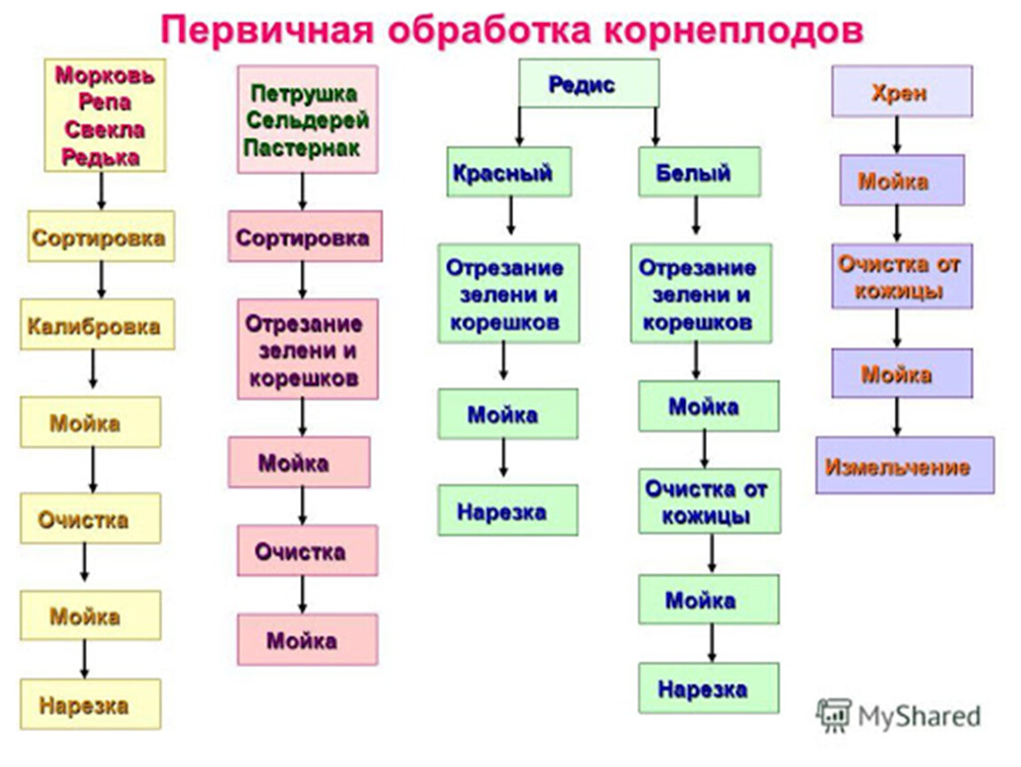
Вывод________________________________________________________________________

Практическое занятие №4 Первичная обработка капустных овощей.
Цели работы: иметь практический опыт обработки различными методами, подготовки традиционных видов овощей; приготовления, порционирования (комплектования), упаковки на вынос, хранения обработанных овощей, готовых полуфабрикатов разнообразного ассортимента; ведения расчетов с потребителями
Материально-техническое и дидактическое оснащение урока: таблицы отходов, потерь; инструкционные карты, контрольные вопросы. Инвентарь, инструменты, посуда: ножи, разделочные доски с маркировкой «ОС», лотки для укладки овощей и полуфабрикатов из них.
Оборудование: производственные столы, весы.

Последовательность выполнения работы:
  - Обработка капустных овощей
Белокочанную, савойскую и краснокочанную капусту обрабатывают одинаково. У нее снимают загнившие и загрязненные листья, отрезают наружную часть кочерыжки и промывают. Кочан разрезают на две или четыре части и вырезают кочерыжку. Если при обработке обнаружены улитки или гусеницы, то обработанную капусту кладут в холодную подсоленную воду (50—60 г соли на 1 л воды) на 15— 20 мин, при этом гусеницы или улитки всплывают на поверхность, откуда их легко удалить. После этого капусту вновь промывают. Обработанную капусту нарезают вручную или на овощерезательной машине.
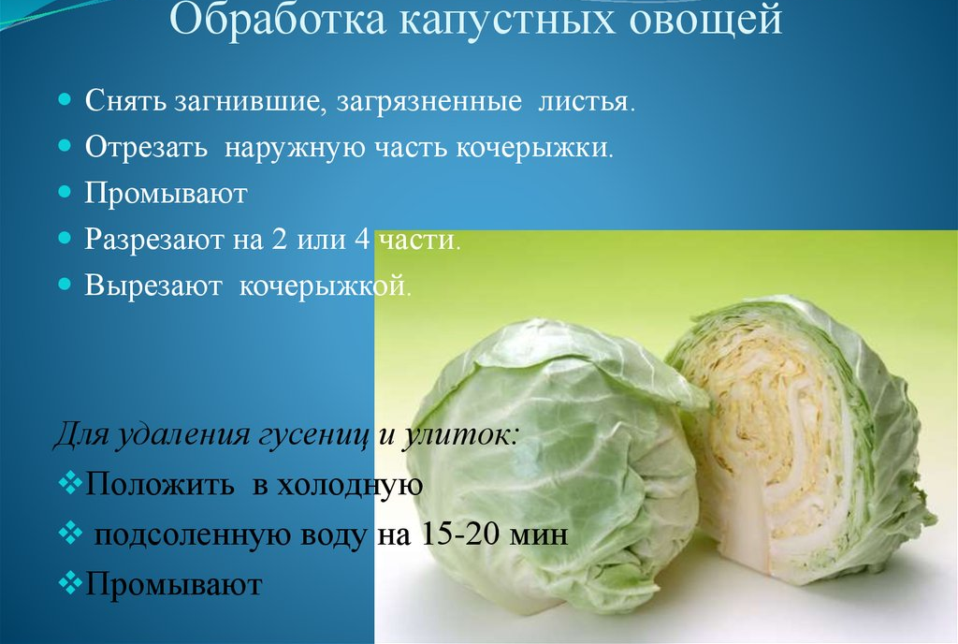
У цветной капусты отрезают стебель на 1—1,5 см ниже начала разветвления головки так, чтобы сохранить соцветие, удаляют зеленые листья. Загнившие и потемневшие места головки зачищают теркой или ножом и промывают. При обнаружении в цветной капусте гусениц ее кладут в холодную подсоленную воду, после чего промывают.
Брюссельская капуста поступает со стеблем и без стебля (обрезная). Если капуста поступила со стеблем, то кочешки во избежание увядания срезают со стебля непосредственно перед тепловой обработкой. Их зачищают от испорченных листьев и промывают. Чтобы освежить капусту, ее кладут в холодную воду на 20—30 мин.
Капусту кольраби сортируют, очищают вручную от кожицы и промывают. Нарезают соломкой, ломтиками, брусочками. Используют для приготовления салатов, супов.
2. Нарезать белокочанную капусту. Зачищенный кочан капусты разрезать вдоль кочерыжки на 4 равные части.
Соломка. Половинки кочана капусты разрезают на несколько частей и шинкуют соломкой. Используют для тушения, приготовления борщей (кроме флотского и сибирского), салата, капустных котлет.
Квадратики (шашки). Капусту вначале разрезают на полоски шириной 2—2,5 см, затем поперек на квадратики. Используют для приготовления щей, борщей флотского и сибирского, рагу, супа овощного, для припускания.
Дольки. Мелкие кочаны капусты разрезают вдоль пополам, затем режут по радиусу на несколько частей. Используют для варки, припускания, для жарки после предварительной варки.
Рубка. Капусту вначале шинкуют соломкой, а затем рубят вручную или на куттерах. Используют для приготовления фаршей.
Нарезанную капусту положить на тарелку

Вывод________________________________________________________________________
Практическое занятие №5 Первичная обработка луковых овощей.
Цели работы: иметь практический опыт обработки различными методами, подготовки традиционных видов овощей; приготовления, порционирования (комплектования), упаковки на вынос, хранения обработанных овощей, готовых полуфабрикатов разнообразного ассортимента; ведения расчетов с потребителями
Материально-техническое и дидактическое оснащение урока: таблицы отходов, потерь; инструкционные карты, контрольные вопросы. Инвентарь, инструменты, посуда: ножи, разделочные доски с маркировкой «ОС», лотки для укладки овощей и полуфабрикатов из них.
Оборудование: производственные столы, весы.
Последовательность выполнения работы:
  - Обработка луковых овощей
Репчатый лук сортируют, отрезают нижнюю часть — донце и шейку, затем снимают сухие чешуйки и промывают в холодной воде. На крупных предприятиях для очистки лука устанавливают специальные шкафы с вытяжкой, которая удаляет эфирные масла. Лук можно очистить термическим способом. Его обжигают в термоагрегате при температуре 1200—1300°С, затем очищают в моечно-очистительных машинах и дочищают вручную.
У зеленого лука отрезают корешки, зачищают белую часть, удаляют увядшие, пожелтевшие и загнившие перья, кладут в холодную воду, хорошо промывают несколько раз в большом количестве воды и ополаскивают в проточной воде.
У лука-порея отрезают корешок, удаляют сухие, пожелтевшие листья, разрезают вдоль, чтобы лучше смыть песок и землю, затем промывают так же, как зеленый лук.
У чеснока срезают верхушку и донце, снимают чешуйки, разделяют головку чеснока на дольки и очищают.
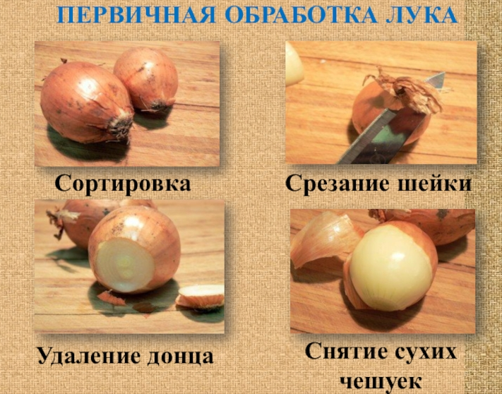2.

2. Нарезать репчатый лук.
Формы нарезки лука:
Соломка. Луковицу разрезать вдоль пополам или на 4 части, положить срезом на доску и нарезать поперек на ломтики толщиной от 1 до 2 мм. При таком способе нарезки форма кусочков лука близка к соломке.
Мелкие кубики. Кусочки, полученные, как указано выше, нарезать поперек на мелкие кубики.
Кольца. Луковицу нарезать поперек на кружки толщиной 1–2 мм. Кружки разделить на отдельные кольца.
Дольки. Луковицу разрезать вдоль пополам, положить срезом на доску и, начиная с верхней части, нарезать на дольки толщиной 8–12 мм.
Ломтики. Луковицу разрезать вдоль пополам, положить на срез, разрезать вдоль на полоски толщиной примерно 8 мм, а затем поперек на ломтики такой же ширины. Нарезанный лук положить на тарелку.

Вывод________________________________________________________________________

Практическое занятие №6 Первичная обработка салатных овощей
Цель: научиться операциям обработки салатных овощей.
Ход работы: 1. Изучить теоретичеческий материал.
2. Рисунок оформить в тетради.
3. Написать вывод.
Теоретический материал
Салат, шпинат, крапиву перебирают, удаляя увядшие, испорченные и грубые листья, отрезают корешки. Обработанную зелень кладут в холодную воду, промывают несколько раз в большом количестве воды, а затем – под струей воды, чтобы смыть песчинки. Шпинат промывают непосредственно перед тепловой обработкой, так как влажный он быстро портится.
Щавель перебирают, удаляя пожелтевшие, испорченные листья, отрезают стебель, кладут в холодную воду и промывают, как салат.
Ревень сортируют, у черешков отрезают нижнюю часть, снимают кожицу и промывают. Ревень нарезают поперек на кусочки и используют для приготовления киселей, компота, начинок для пирогов.
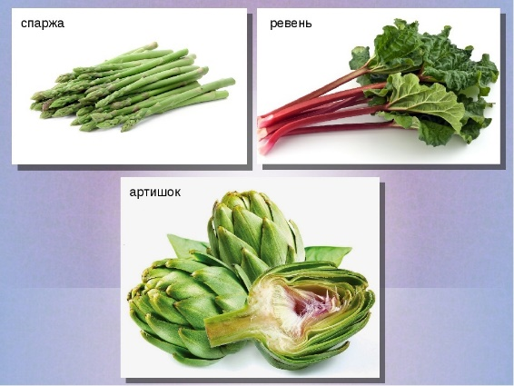
Спаржа поступает белая и зеленая. Зеленая спаржа имеет слегка горьковатый вкус, поэтому её используют для приготовления гарниров. Спаржа применяется в отварном виде как самостоятельное блюдо и для приготовления супов-пюре. Наиболее ценной и вкусной частью у спаржи является головка, поэтому при обработке её нужно не повредить. Спаржу промывают, осторожно очищают кожицу, отступая от головки на 2–3 см, и снова промывают. Очищенную спаржу сортируют по размерам, связывают в пучки, чтобы не поломалась при тепловой обработке.
Артишоки лучше использовать крупные, молодые, зеленоватого цвета. У артишоков острым ножом обрезают верхнюю колючую часть листьев, отрезают стебель и зачищают донышко от сухих листьев. Затем ложкой или выемкой удаляют мягкую волокнистую часть, места среза смачивают лимонной кислотой, чтобы не потемнели. Обработанные артишоки промывают и перевязывают шпагатом, чтобы во время варки сохранилась форма. Затем сразу подвергают тепловой обработке; хранить можно не более 1ч. в подкисленной воде.

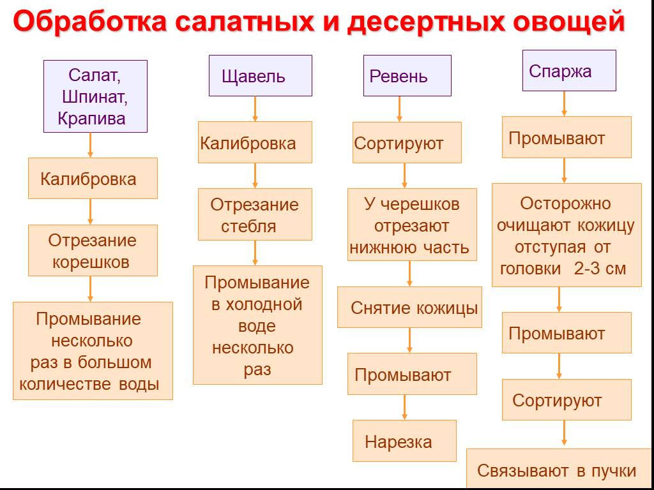

Вывод________________________________________________________________________

Практическое занятие №7 Подготовка овощей для фарширования. Выполнение фарширования овощей различных групп
Цель: Формирование знаний, первоначальных умений и практического опыта по обработке и нарезке традиционных видов овощей и подготовка их к фаршированию.
Инвентарь: Холодильное оборудование, весы настольные, набор разделочных досок (пластик с цветовой маркировкой для каждой группы продуктов); ножи поварской тройки; набор инструментов для карвинга; ножи для удаления глазков, экономной очистки овощей; функциональные емкости из нержавеющей стали; корзины для отходов; стрейч пленка для пищевых продуктов; контейнеры одноразовые для пищевых продуктов.
Сырье: картофель, кабачки, баклажаны, тыква, томаты, лук репчатый, морковь, стручковый сладкий перец.

ПОРЯДОК РАБОТЫ
Практическая значимость различных видов нарезки, фарширования овощей и побуждение эмоционального интереса.
В общем, фаршированные овощи – прекрасная пища для нашего организма. А ещё они просты в приготовлении и вкусны, недаром плоды с начинкой есть практически в любой кухне мира.
1. Томаты. Плоды сортируют по степени зрелости, калибруют по размеру, затем плоды промывают. После промывания у томатов срезают верхнюю часть вместе с плодоножкой, вынимают семена с частью мякоти, дают стечь соку, посыпают солью и перцем, наполняют фаршем.
2. Кабачки, цукини, патиссоны. Обработанные кабачки нарезают поперек на цилиндры высотой 4-5 см, удаляют семена, кладут в кипящую подсоленную воду и варят 3-5 мин. Подготовленные кабачки охлаждают и наполняют фаршем.
3. Стручковый сладкий перец. Плоды сортируют, промывают, удаляют вместе с плодоножкой и вынимают мякоть вместе с семенами, снова промывают.
Далее перец бланшируют в горячей воде 1-2 мин, вынимают, охлаждают и наполняют фаршем.
4. Баклажаны разрезают вдоль пополам, удаляют часть мякоти вместе с семенами, присаливают, дают постоять, затем промывают и фаршируют.
5. Подготовленную капусту кладут в кипящую подсоленную воду, варят до полуготовности, вынимают, дают стечь воде, охлаждают, разделяют на листья, отбивают утолщенную часть листа, кладут фарш и завертывают.
Требования к качеству обработанных плодовых овощей.
Внешний вид: поверхность сухая, ровная, без повреждений, форма, свойственная виду овощей, без загнивших частей, без плодоножек и семян.
Вкус и запах: свойственный данной группе овощей, без постороннего привкуса и запаха.
Консистенция овощей: плотная, упругая.
Раздаются инструкционно-технологические карты подготовки овощей для фарширования.
Упражнения | Инструкции к выполнению | Рисунок
Сортировка | Удаляют посторонние примеси, загнившие и побитые экземпляры | 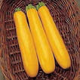
Калибровка | Распределяют кабачки по размерам и качеству. | 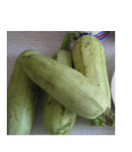
Промывание | Моют кабачки в овощемоечных машинах или вручную в целях удаления с их поверхности остатков земли и песка. Это улучшает санитарное состояние машин, способствует увеличению срока их эксплуатации.
Удаление плодоножки | Удаляют плодоножку в целях удаления частей с пониженной пищевой ценностью. | 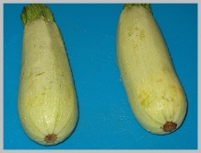
Очистка от кожицы | Очищают кабачки в овощеочистительных машинах или вручную в целях удаления частей с пониженной пищевой ценностью. | 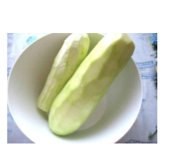
Нарезка | Обработанные кабачки нарезают поперек на цилиндры высотой 4—5 см, удаляют семена, кружочки толщиной 2-4 см. | 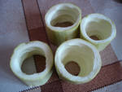
Промывают | Повторно промывают кабачки с целью удаления семян и оставшейся кожицы. | 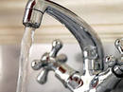
Тепловая обработка | Подготовленные кабачки кладут в кипящую подсоленную воду и варят до полуготовности 3-5 мин. | 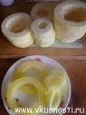
Охлаждение и заполнение фаршем | Подготовленные кабачки охлаждают и наполняют фаршем. | 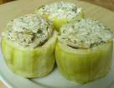

Упражнения | Инструкции к выполнению | Рисунок
Сортировка | Удаляют посторонние примеси, загнившие и побитые экземпляры | 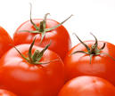
Калибровка | Для фарширования берут зрелые, плотные плоды, среднего размера. | 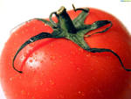
Промывание | Моют в целях удаления с их поверхности остатков земли и песка.
Срезание верхней части вместе с плодоножкой | После промывания у помидор срезают верхнюю часть вместе с плодоножкой | 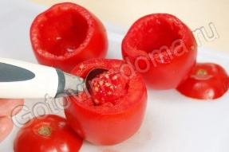
Удаление семян вместе с частью мякоти | Вынимают семена с частью мякоти, дают стечь соку, посыпают солью, перцем | 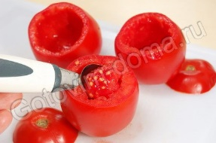
Фарширование | Помидоры наполняют фаршем | 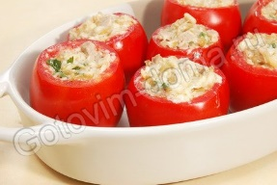

Упражнения | Инструкции к выполнению | Рисунок
Сортировка | Удаляют посторонние примеси, загнившие и побитые экземпляры
Калибровка | для фарширования берут зрелые, плотные плоды, среднего размера.
Промывание | Моют в целях удаления с их поверхности остатков земли и песка.
Вырезание в форме корзиночки | После промывания, вырезают форму корзиночки | 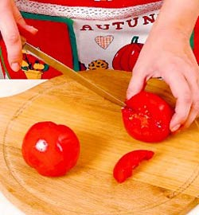
Удаление семян вместе с частью мякоти | Вынимают семена с частью мякоти, дают стечь соку, посыпают солью, перцем | 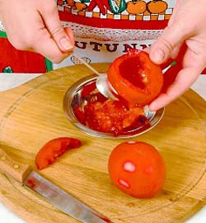
Фарширование | Помидоры наполняют фаршем | 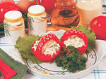

Упражнения | Инструкции к выполнению | Рисунок
Сортировка | Удаляют посторонние примеси, загнившие и побитые экземпляры | 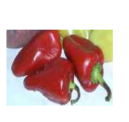
Калибровка | Распределяют перцы по размерам и качеству | 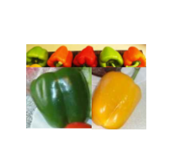
Промывание | Моют в целях удаления с их поверхности остатков земли и песка | 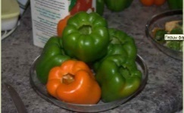
Удаление плодоножки вместе с семенами (1 способ) | Делают надрез вокруг плодоножки и удаляют плодоножку вместе с семенами | 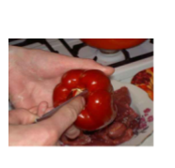
Нарезание перцев на 2 части (2 способ) | Перец нарезают вдоль на 2 части, удаляют семена | 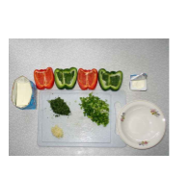
Промывание | Повторно промывают перцы с целью удаления семян
Тепловая обработка | Кладут в кипящую подсоленную воду на 1-2 мин для удаления горечи | 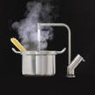
Охлаждение и фарширование | 1 способ. Перцы охлаждают и наполняют фаршем. | 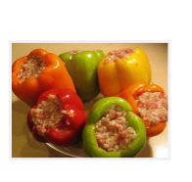
 | 2 способ. Половинки перцев наполняют фаршем | 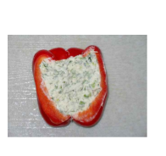

Упражнения | Инструкции к выполнению | Рисунок
Сортировка | Удаляют посторонние примеси, загнившие и побитые экземпляры, загрязненные листья, вырезают кочерыжку | 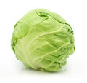
Калибровка | Для голубцов лучше использовать рыхлые кочаны капусты
Промывание | Кочан капусты промывают в целях удаления с их поверхности остатков земли и песка.
Тепловая обработка | Кочан кладут в кипящую подсоленную воду, варят до полуготовности | 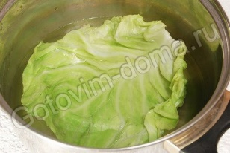
Охлаждение | Вынимают, дают стечь воде, охлаждают | 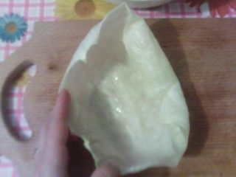
Подготовка капустных листьев | Разделяют на листья, отбивают утолщенную часть листа
Фарширование | Листья наполняют фаршем, придают форму конвертиков | 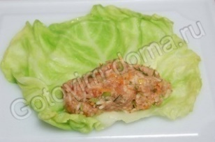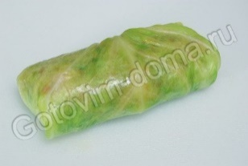

Критерии оценки качества полуфабриката.
Органолептическая оценка качества полуфабрикатов из овощей для фарширования
«Отлично» Полуфабрикат выполнен в соответствии с технологией обработки.
«Хорошо» Полуфабрикат выполнен в соответствии с технологией обработки, но имеются незначительные нарушения, которые не повлияют на качество блюда, их можно исправить.
«Удовлетворительно» Полуфабрикат выполнен в соответствии с технологией обработки, но имеются нарушения в технологии подготовки и обработки, которые привели к изменениям, влияющим на качество блюда, их можно исправить.
«Неудовлетворительно» Полуфабрикат не выполнен или выполнен с нарушениями, которые привели к изменениям, влияющим на качество блюда, их невозможно исправить.

Практическое занятие №8 Расчет потерь при механической кулинарной обработке
Цели работы: Научиться определять количество отходов при механической кулинарной обработке овощей.
Приобрести навыки органолептической оценки качества овощей, грибов и расчета их энергетической ценности;
Перечень средств, используемых при выполнении работы:
- Таблицы норм отходов овощей
- Наглядные пособия (плакаты).
- Сборник рецептур блюд и кулинарных изделий: учеб.пособие для нач.проф.образования/Н.Э.Харченко. – 3-е изд.,стер.-М.:Издательский Центр «Академия», 2013;
- натуральные образцы овощей, грибов;
- учебник товароведения продовольственных товаров, стандарты,
- тарелки, ножи, вилки, салфетки, упаковки с маркировками овощных, грибных блюд.
Определение норм отходовпри первичной обработке традиционных овощей

Содержание работы:
1.Используя таблицу норм отходов овощей по сезонам, определить массу нетто очищенного сырого картофеля, полученного массой брутто 130 кг в декабре месяце.
2.Используя таблицу норм отходов овощей по сезонам, определить количество отходов при обработке 300 кг моркови в феврале месяце.
3.Используя таблицу норм отходов овощей по сезонам, определить количество свёклы, необходимое в ноябре месяце для получения 10 кг очищенной свёклы.
Общие теоретические сведения:
При обработке овощей получают отходы, количество которых зависит от качества поступивших овощей, способа обработки и времени года.
Таблица 2. Нормы отходов картофеля
Период (сезон) | Норма отходов
До 1 сентября (урожай текущего года) | 20%
С 1 сентября по 1 ноября | 25%
С 1 ноября по 1 января | 30%
С 1 января по 1 марта | 35%
С 1 марта (урожай прошлого года) | 40%

Таблица № 3. Нормы отходов корнеплодов
Вид овощей | Период (сезон) | Норма отходов
Морковь молодая с ботвой | Круглогодично | 50%
Морковь | с 1 сентября по 31 декабря | 20%
Морковь | с 1 января | 25%
Свекла | с 1 сентября по 31 декабря | 20%
Свекла | с 1 января | 25%
Редис красный с ботвой | Круглогодично | 37%
Редис белый с ботвой | Круглогодично | 50%
Редис белый без ботвы | Круглогодично | 35%
Брюква | Круглогодично | 22%
Пастернак корневой свежий | Круглогодично | 25%
Петрушка корневая свежая | Круглогодично | 25%
Редька | Круглогодично | 30%
Репа | Круглогодично | 25%
Хрен корень свежий | Круглогодично | 36%
Сельдерей свежий корневой | Круглогодично | 32%

Последовательность выполнения работ:
1.Ознакомиться с содержанием работы итаблицами норм отходов
картофеля и корнеплодов.
2.Рассчитать массу нетто очищенного сырого картофеля, полученного массой брутто 130 кг в декабре месяце по формуле:
М нетто = М брутто:100(100-% отходов по таблице), кг.
3.Данные расчёта внесите в таблицу № 4.
4.Рассчитать количество отходов при обработке 300 кг моркови в феврале месяце по формуле:
М отходов = М брутто:100. % отходов по таблице, кг.
5.Данные расчёта внесите в таблицу № 5.
6.Рассчитать количество свёклы, необходимое в ноябре месяце для получения 10 кг очищенной свёклы по формуле:
М брутто = М нетто:(100-% отходов по таблице)100, кг.
7.Данные расчёта внесите в таблицу № 6.
8.Ответить на вопросы.
Таблица № 4
Наименование сырья | Масса сырья брутто, кг | Месяц | Масса сырья  нетто, кг
Картофель сырой очищенный

Таблица № 5
Наименование сырья | Масса сырья брутто, кг | Месяц | Отходы и потери при обработке, кг
Морковь

Таблица № 6
Наименование сырья | Масса сырья  нетто, кг | Месяц | Масса сырья брутто, кг
Свёкла

Вопросы для закрепления:
1.Каковы отходы при обработке картофеля и отчего зависит количество отходов?
2.Каковы отходы при обработке моркови в зимний период года?
3.Для каких целей могут использовать отходы овощей на предприятиях общественного питания?

Практическое занятие №9 Вычисление количества отходов, получаемых в процессе механической кулинарной обработки овощей
Цель: приобрести навыки органолептической оценки качества грибов и расчета их энергетической ценности;
- изучить методы обработки овощей
- научиться рассчитывать количество отходов при первичной обработке овощей
- закрепить теоретические знания процента отходов овощей по сезону

Порядок работы
Правила обработки овощей.
Первичную обработку можно производить механически, это наиболее распространённый вид обработки. Механический способ состоит из следующих операций: 1) Сортировка; 2) Мытьё; 3) Очистка. Сортируют по размерам, удаляют повреждённые овощи, посторонние примеси, калибруют по размерам так, как крупные овощи очищаются быстрее. Мытьё картофеля обеспечивает лучшую очистку и улучшает санитарное состояние для дальнейшей обработки, затем осуществляют доочистку и промывают в холодной воде.
При обработке овощей получается значительное количество отходов. Размер этих отходов регламентируется нормативами, помещенными в действующих сборниках рецептур. При этом отходы картофеля, моркови, свеклы колеблются в зависимости от сезона.
В рецептурах на блюда из овощей, помещенных в действующих сборниках рецептур и прейскурантах, масса обработанных овощей предусматривается, исходя из поступлений (%):
* картофеля с 1 сентября по 31 октября – 25 %;
* моркови и свеклы до 1 января – 20 %.
В случаях когда указанные овощи обрабатываются в другой период, необходимо пересчитать массу брутто, чтобы масса очищенных овощей (нетто) осталась неизменной, а следовательно, и выход готовых изделий соответствовал указанному в рецептурах. Таким образом, для соблюдения установленного выхода готовых изделий необходимо помнить, что масса нетто является величиной постоянной.
Для решения задач на определение массы отходов, массы сырья нетто и брутто требуется найти установленный процент отходов для данного вида овощей с учетом сезона и вида обработки.
1. Расчет массы отходов при механической кулинарной обработке овощей Образец решения задачи
Исходные данные:
№  п/п | Наименование сырья; способы  кулинарной обработки | Масса сырья  брутто, кг | Месяц | Отходы и потери при холодной обработке, кг
1 | Картофель сырой  очищенный | 1000 | Март | Х
Формулируем задачу.
Определить количество отходов при обработке 1000 кг картофеля в марте.
Кратко записываем условие и решаем задачу в одно действие по формуле:
Дано: Решение:
М_{Б} = 1000 кг М_{отх} = М_{Б} : 100 х % _{отх}, кг
% _{отх} (март) = 40 М_{отх} = 1000 : 100 х 40 = 400 кг
М_{отх} = Х
Ответ: масса отходов 400 кг.

2. Расчет массы нетто при механической кулинарной обработке овощей
Исходные данные:
№  п/п | Наименование сырья; способы  кулинарной обработки | Масса сырья  брутто, кг | Месяц | Масса сырья, кг
1 | Картофель сырой  очищенный | 200 | Январь | Х
Формулируем задачу.
Определить массу нетто очищенного сырого картофеля, полученного массой брутто
200 кг в январе.
Кратко записываем условие и решаем задачу в одно действие по формуле:
Дано: Решение:
М_{Б} = 200 кг М_{Н} = М_{Б} : 100(100 - % _{отх}), кг
% _{отх} (январь) = 35 М_{Н} = 200 : 100(100 – 35) = 130 кгМ_{Н} = Х
Ответ: масса нетто очищенного картофеля, полученного массой брутто 200 кг, в январе составит 130 кг

Последовательность выполнения работы:
Задание:
Заполнить таблицу отходов при первичной обработке овощей:
Вид овощей. | Норма отходов,%.
Баклажаны сырые очищенные
Кабочки без кожицы
Капуста белокочанная краснокочанная брюсельская на стебле цветная савойская кольраби квашенная
Картофель молодой до 1 сентября
с 1 сентября по 1 октября
с 1 ноября по 31 декабря с 1 января по 28 (29) февраля с 1 марта
Лук репчатый зелёный зелёный парниковый
Морковь с ботвой молодая с 1 сентября по 31 декабря с 1 января
Огурцы свежие неочищенные солёные очищенные
Перец, подготовленный для фарширования
Ревень
Редис красный с ботвой
Салат
Свекла с 1 сентября по 31 декабря с 1 января
Тыква
Фасоль стручковая свежая
Шпинат
Щавель

Вывод___________________________________________________________________

Практическое занятие №10 Сортировка, мойка, очистка, промывание фруктов.
Цели урока: Систематизировать знания учащихся о значении, хранении, первичной обработке фруктов.
Ход работы: 1. Изучить теоретический материал.
2. Нарисовать рисунок в тетрадь.
3. Попробовать проделать первичную обработку на фруктах.
4. сделать вывод.

Теоретический материал
Фрукты, включая цитрусовые, промывают в условиях цеха первичной обработки овощей (овощного цеха), а затем вторично в условиях холодного цеха в моечных ваннах (если фрукты поступают на пищеблок предварительно обработанные, то они подвергаются только вторичной обработке).
Первичная обработка фруктов: Сортировка: удаление загнивших и побитых экземпляров, а также распределение продуктов по качеству и размерам. Мойка: обмывание в проточной холодной воде для удаления вредных микроорганизмов и ядохимикатов.: Очистка: удаление несъедобной части (кожицы, плодоножки, остат-ков цветков, листьев). Промывание: окончательное удаление остатков грязи. Нарезка: нарезание на кусочки одинаковой формы и толщины.

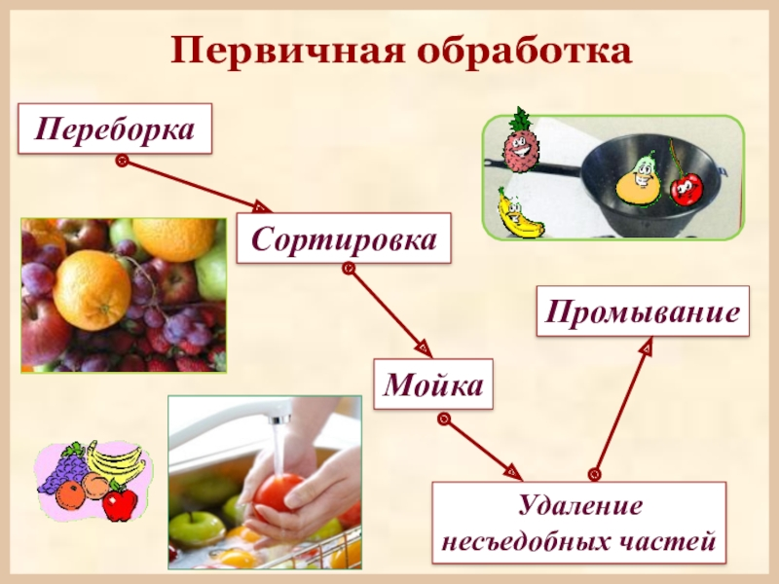

Вывод___________________________________________________________________

Практическое занятие №11 Формы нарезки фруктов.
Цель: ознакомить студентов с элементами нарезки фруктов, с пошаговым выполнением украшений из яблок, киви, апельсина.

ХОД РАБОТЫ
1этап. Выбор фруктов для фигурного нарезания
Яблоки лучше брать с гладкой кожицей зеленого или красного цветов. Апельсины небольших размеров.
Украшения должны сочетаться с блюдом по цвету, а также по вкусу. Фрукты послужат прекрасным украшением для десерта, так и самостоятельным лакомством.
Выбирая сочетания продуктов, отдавайте предпочтение контрастным цветам — композиции будут более фееричными. Красный, зелёный, жёлтый - фавориты.
Фрукты обязательно должны быть чистыми и сухими.
Для нашего мастер-класса мы возьмем яблоки красные и зеленые, апельсин, киви и черный виноград.
2этап. Первичная обработка
Следующим этапом нашей деятельности была первичная обработка.
Соблюдение личной гигиены имеет большое значение. Так как фрукты не подлежат тепловой обработке, мы их перед работой хорошо промываем в проточной прохладной воде.
3этап. Ознакомление с техникой безопасности
На данном этапе проговариваем технику безопасности, а именно, как правильно работать с ножом: 1) не использовать нож не по назначению; 2) в работе использовать только хорошо заточенные ножи; 3) держать нож только сухой рукой; 4) не пытаться поймать падающий нож; 5) не работать с ножом по направлению к телу.
4этап. Последовательность выполнения вырезания фруктов
Для данного мастер-класса будем использовать такие варианты нарезки:
корзинка из яблока с фруктами; люпин из яблок; веер из яблок; снежинка из яблок; ромбики из яблок.
Желающие из числа студентов могут повторять все операции, показанные первоначально мастером.
5 этап. Показывая элементы нарезки, обязательно комментируя каждый шаг.
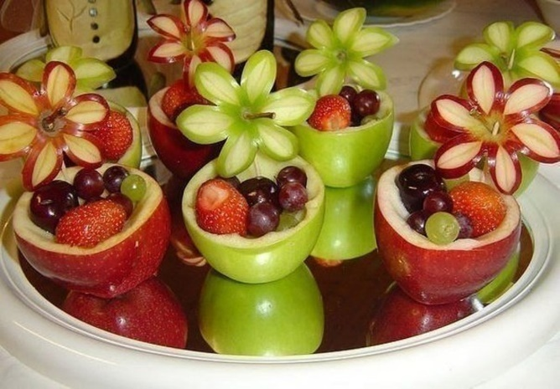
Корзинка из яблока с фруктами
1.Вымыть яблоко, обсушить
2. Вырежьте несколько лепестков вокруг черешка яблока
3. Вырежьте цветок по контуру лепестков
4. Отрежьте верхнюю часть яблока и удалите ненужную мякоть от цветка
5. Из второй половинки яблока сделайте чашу, очистив её от мякоти
6. Наполните чашу ягодами или фруктами
7.Прикрепите цветок к чаше с помощью зубочистки.
8. И в завершении, придать блеск фруктам или ягодам, заранее приготовленным сладким желе.
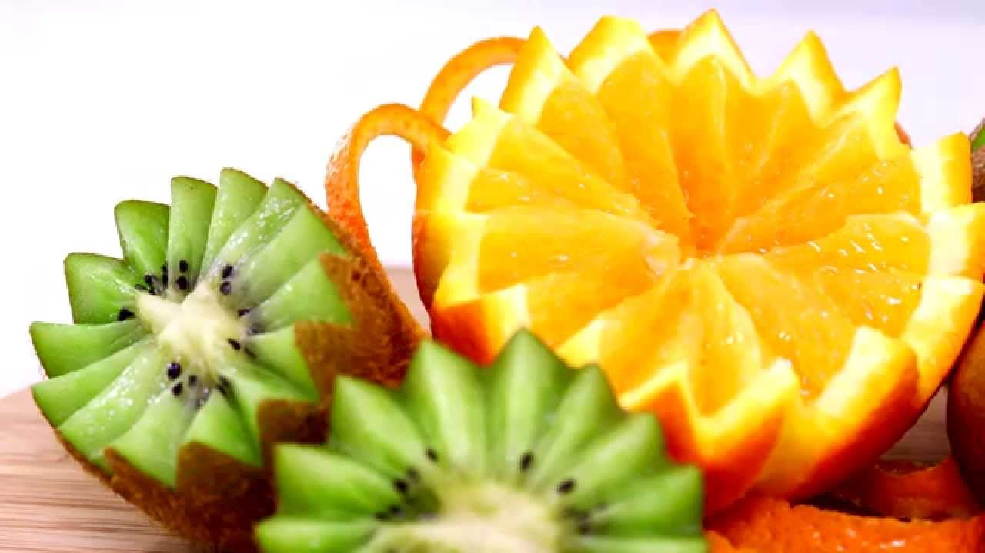
Люпин из яблока, апельсина, киви
1. Вымыть фрукты, обсушить
2. Разрезать яблоко, апельсин и киви на 4 части, аккуратно вырезая сердцевину (у яблока)
3.Положить фрукты на доску вверх кожурой
4. Под углом 450 сделать 2 V-образных разреза (вырезать из фруктов дольку уголок)
5.Отступая по 3мм от предыдущего среза, сделать несколько аналогичных
6.Слегка сдвинуть нарезанные дольки
7. В дополнение можно уложить на тарелку веточку винограда и придать блеск фруктам ягодным или фруктовым желе.
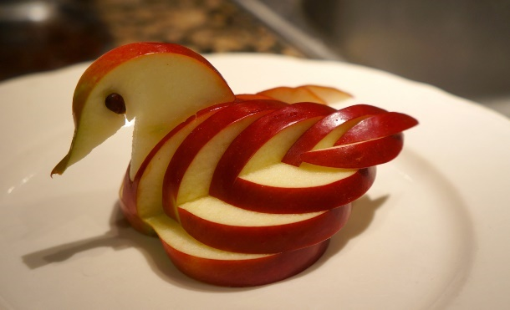
Веер из яблока
1.Вымыть яблоко, обсушить
2. Отрезаем небольшую часть от яблока
3. Нарезаем тонкими ломтиками
4.Берем яблоко и протыкаем зубочисткой в уголке насквозь, закрепляем на другом кусочке яблока для устойчивости
5. Раздвигаем ломтики, чтобы получился веер

Ромбики из яблока
- Вымыть яблоко, обсушить.
- Разрезать яблоко на 4 части, аккуратно вырезая сердцевину.
- Затем на каждой дольке, поперек ножом вырезаем полоски по кожуре яблока и нарезаем дольку на тонкие ломтики.
- Каждую дольку укладываем на тарелку и немного раздвигаем, чтобы получились ромбики.
ВЫВОД____________________________________________________________
Практическое занятие №12 Приготовление полуфабрикатов из фруктов: фруктово-ягодное пюре, подварки, начинки, варенье, повидло, компоты, соки и т.д.
Цель: получить практический навык в приготовлении полуфабрикатов из фруктов.
Ход работы:
1. Изучить теоретический материал.
2. Попробовать приготовить полуфабрикат и дать органолептическую оценку.
3. Сделать вывод.

ТЕОЕРЕТИЧСКИЙ МАТЕРИАЛ
Пюре. Представляет собой протертую, плодовую мякоть. При протирке она измельчается и от нее отделяются несъедобные части плода (плодоножка, семя, семенная коробка и др.).
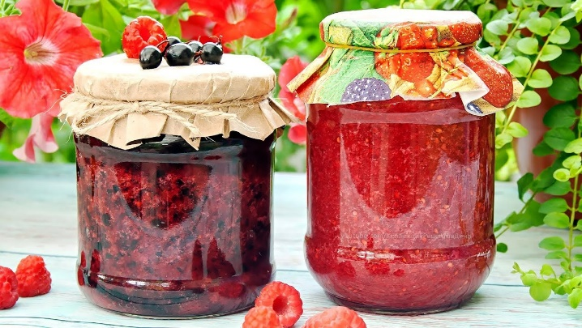
Подварками называются полуфабрикаты, изготовленные путем уваривания фруктового или ягодного пюре с сахаром. Влажность не более 31%, содержание сахара не менее 63%. Консервантом в подварке является сахар. По внешнему виду представляет собой однородную густую протертую массу. В ней не должно быть остатком семян, семенных гнезд, косточек, плодоножек и непротертых кусочков кожицы. В подварках из ягод допускается наличие семян.
Припасы. Представляют собой полуфабрикаты, приготовленные из свежих фруктов или ягод, обладающих сильно выраженным ароматом. Припасы должны максимально сохранять вкус, аромат и цвет, присущие используемым ягодам и фруктам. Их вырабатывают из плодов или ягод только одного вида (а не из смеси). Назначение припасов придать кондитерским изделиям вкус и запах натуральных фруктов и ягод.
Варенье. Готовят из фруктов или ягод путем уваривания их в густом сахарном сиропе, пока плоды не станут полупрозрачными и стекловидными. Варенье изготавливают стерилизованным и нестерилизованным.
Повидло. Готовят, уваривая фруктово-ягодное пюре, тыквенное или смесь тыквенного и яблочного с сахаром с добавлением или без добавления кислоты и пектина. Это густой слабожелирующий продукт однородной консистенции. Имеет кисло-сладкий вкус и аромат тех плодов или их смеси, из которых приготовлен. Засахаривание не допускается. Массовая доля сухих веществ - не менее 66%, общее содержание сахара - 55-65%. Хранят повидло в прохладном помещении при температуре 10°С.
Джем плодово-ягодный. Готовят из плодов и ягод, уваривая их с сахаром до желеобразного состояния с внесением или без внесения пектина или желирующих веществ. Вырабатывают стерилизованным и нестерилизованным высшего и первого сортов.
Приготовить яблочное повидло по схеме
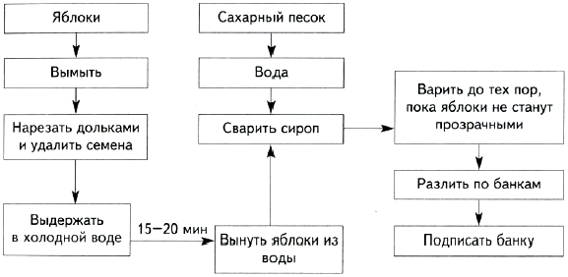
ВЫВОД____________________________________________________________
Практическое занятие №13 Подготовка фруктов для фарширования. Выполнение фарширования фруктов различных групп.
Цель: получить практические навыки фарширования фруктов.
Ход работы: 1. Закрепить теоретический материал
2. Приготовить 3 фршированных полуфабриката.
3. Дать органолептическую оценку.
4. Сделать вывод.

1. Фаршированные персики.
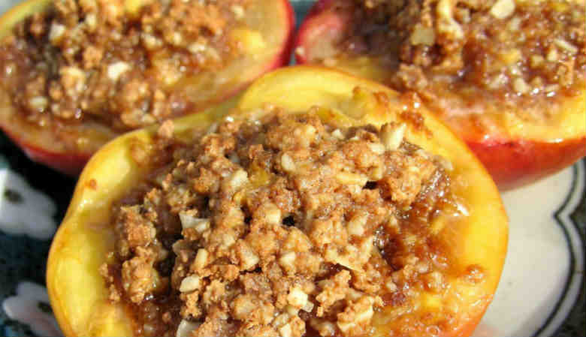
Подготовим:
персики — 4 шт, печенье — 200 гр, яйцо — 1 шт, вино белое — половина чашки, сахар — 1 ст л, миндаль — четверть чашки, масло сливочное.
Готовим:
Персики разрезаем на двое и удаляем косточку. Измельчаем печенье, добавляем желток яйца, масло и сахар. Перемешаем и фаршируем персики. В форму для выпечки выливаем вино и помещаем персики. Отправляем в духовку при 180 градусах на 15 минут.

2. Фаршированные яблоки.
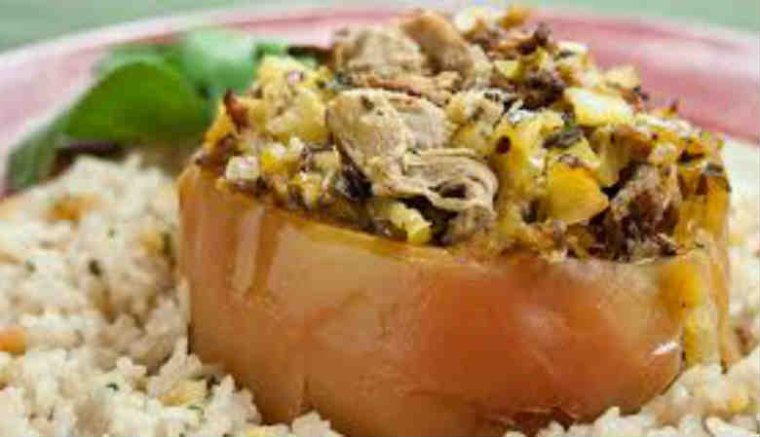
Подготовим:
яблоки — 4 шт, больших, рис — половина чашки, апельсин — 1 шт, петрушка — 1 пучок, орехи грецкие — треть чашки, лук — 1 шт, маленький, специи — любимые, молотый перец черный, соль.
Готовим:
Отвариваем рис. Мелко нарезаем утку, апельсин, орехи, лук, петрушку. Утку с луком обжариваем, добавляя перец, специи. Соединяем рис, апельсины, орехи и утку. Из яблок делаем чашечки, наполняем начинкой, посыпаем петрушкой и отправляем, до готовности яблок, в духовку.

3. Фаршированные груши.
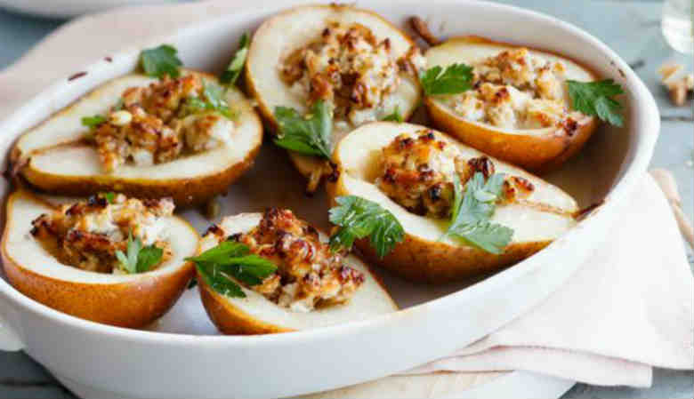
Подготовим:
груши — 3 шт, орехи грецкие — половина чашки, лимон — половинка, творог — 150 гр, мед — 1 ст л.
Готовим:
Смешиваем грецкие рубленные орехи, мед и творог. Из груш делаем лодочки и помещаем в них начинку. Сбрызгиваем соком лимона. В духовку — на 15 минут при 180 градусах.

ВЫВОД____________________________________________________________

Практическое занятие №14 Первичная обработка зелени.
Цель работы: овладение приемами первичной обработки зелени.
Ход работы: 1. Закрепить теоретический материал.
2. Соблюсти последовательность при первичной обработке зелени.
3. Сделать вывод.

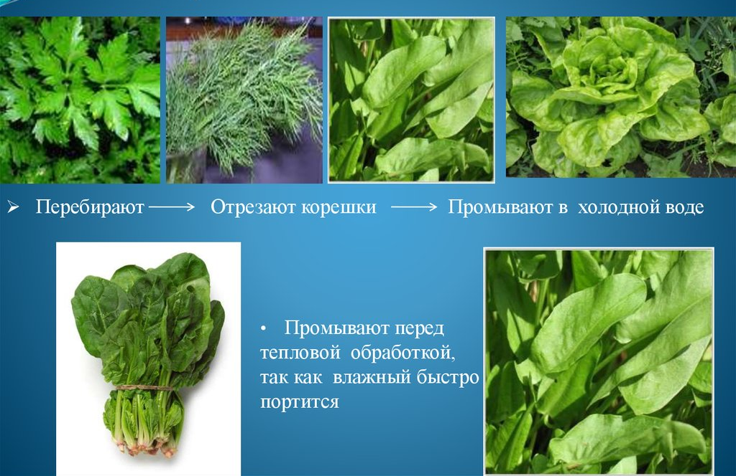

ВЫВОД____________________________________________________________

Практическое занятие №15 Нарезка зелени. Правила и способы.
Цель: научиться правильно нарезать зелень.
Ход работы: 1. Изучить способы нарезки зелени.
2. Выполнить операции нарезки на петрушке.
3. Сделать вывод.

ПОРЯДОК РАБОТЫ
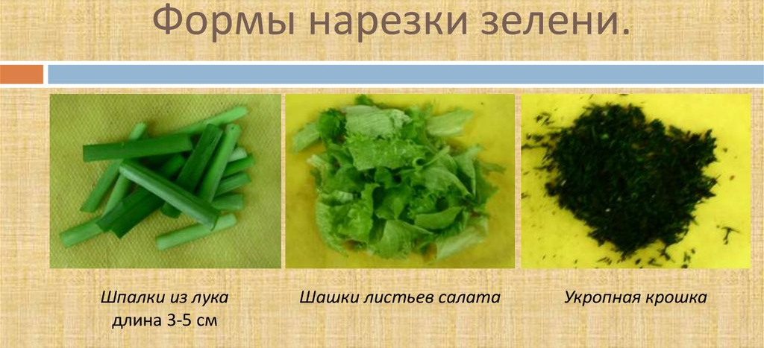
1. Промойте петрушку (или любую другую зелень) в проточной холодной воде. Затем отделите листья от стеблей.
2. Соберите и как бы подкрутите все листья вместе. Джейми Оливер всегда предлагает сделать из листьев подобие сигары.
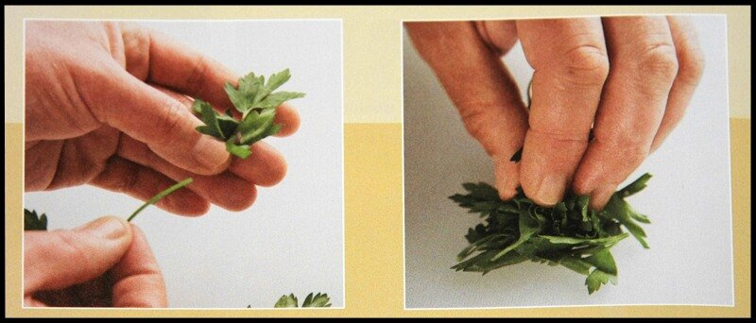
3. Затем начинайте резать зелень, делая ножом раскачивающиеся движения. Продолжайте, пока не нарежете всю зелень.
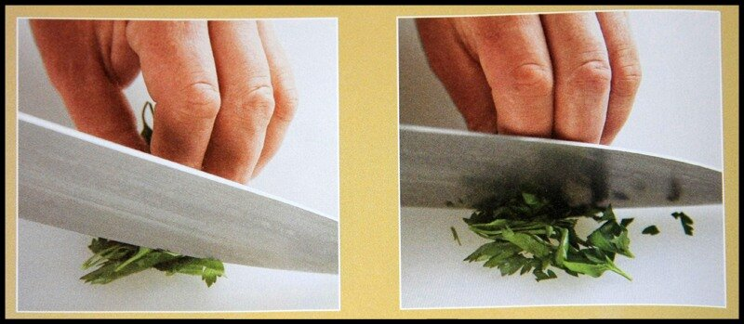
4. При необходимости, поменяйте направление и нарежьте зелень поперек.
5. А теперь упирайтесь пальцами свободной руки в край обуха (противоположный рукояти ножа) и используя раскачивающиеся движения нарубите зелень более тщательно. Меняйте угол направления для удобства.
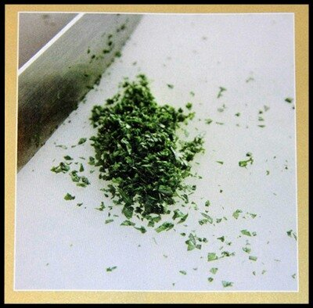
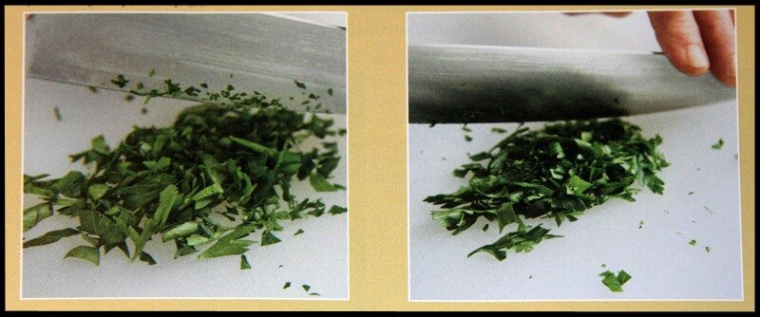
6. Данным способом можно нарубить зелень очень мелко.

Также зелень может быть нарублена с помощью ножа - меццалуны. Совершая аналогичные раскачивающиеся движения из стороны в сторону.

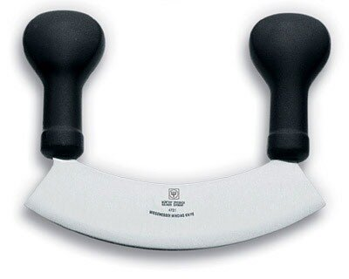
ВЫВОД____________________________________________________________

СПИСОК ЛИТЕРАТУРЫ

Печатные издания и иные источники
- Лабораторно - практические работы для поваров и кондитеров Л.Л. Татарская; Н.А. Анфимова "Академия" 2017
- Анфимова Н.А., Татарская Л.Л. Кулинария. Учеб. для нач.проф. образования.-М.: ИРПО; Изд.центр «Академия», 2017
- Сопина Л.Н. Пособие для повара: Учеб пособие для учащихся проф.учеб.заведений. - М.: «Академия» 2018
- Сборник рецептур блюд и кулинарных изделий для предприятий общественного питания: СПб: Политехника,2018

Электронные издания:
- Рецептуры - www.millionmenu.ru
- Национальный кулинарный ресурс- www.supercook.ru
- Кулинарные рецепты- www.cook-master.ru
- Кулинарные рецепты - www.povarenok.ru
- Рецептуры - www.1001recept.com
- Кулинарные рецепты -www.kuharka.ru

